УТВЕРЖДЕНО

Директором МБОУ «Саввушинская СОШ»

Овсяник Т.А 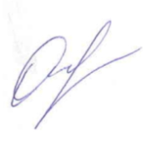

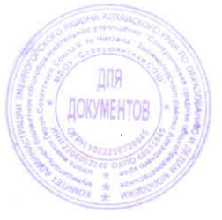

Расписание занятий школьного спортивного клуба

|  |  |  |  |  |  |
| --- | --- | --- | --- | --- | --- |
| № | Наименование кружка, секции | Кол-во  учащихся | Руководитель | Дни занятий | Время проведения |
| 1. | Школа мяча | 25 | Иванченко Н.С | Пн-ср | 18.00-20.00 |
| 2. | Школа мяча | 30 | Иванченко Н.С | Вт-чт | 18.00-20.00 |
| 3. | Школа мяча | 30 | Иванченко Н.С | Пт | 18.00-20.00 |